中华商务网锑VIP周刊
1.19-1.23

MB锑价连续下调 消费商采购推迟 2
锑矿市场近期价格走势图 2
近期锑锭MB市场价格 2
锑锭一周价格走势图 3
氧化锑国内市场一周价格走势图 4
氧化锑FOB一周价格走势图 4

联系我们：
北京创意坊科技有限公司
地址：北京市朝阳区高碑店盛世龙源12号楼
邮编：100022
电话：+86-10-58303328

MB锑价连续下调 消费商采购推迟
本周锑矿价格小幅走低，50度为基准锑精矿含税价降至39000－40000元/吨，较上周下调1000元/吨，不含税价在34000－35000元/吨。

锑矿市场近期价格走势图
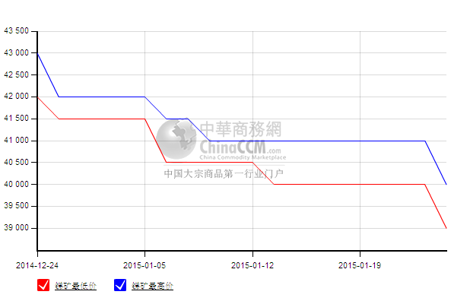
进入1月MB锑价连续下调，价格由月初8500－8800美元下调到现在的7600－8100美元，均价跌800美元。据悉海外锑锭价格基本上与MB低位一致。

近期锑锭MB市场价格
查看更多数据
日期 | 产品名称 | 规格 | 最低价 | 最低价涨跌 | 最高价 | 最高价涨跌 | 价格说明 | 价格类型 | 价格单位 | 市场
2015-01-23 | 锑锭 | 99.65% | 7500 | 0 | 7750 | -250 | 含税 | 英国小金属贸易协会 | 美元/吨 | MB英国《金属导报》
2015-01-23 | 锑锭 | 99.65% | 7600 | 0 | 7900 | -200 | 含税 | MB自由市场 | 美元/吨 | MB英国《金属导报》
2015-01-23 | 锑锭 | 99.65% | 47500 | -1500 | 48500 | -1500 | 含税 | 中国自由市场 | 元/吨 | MB英国《金属导报》
2015-01-21 | 锑锭 | 99.65% | 7500 | -200 | 8000 | -100 | 含税 | 英国小金属贸易协会 | 美元/吨 | MB英国《金属导报》
2015-01-21 | 锑锭 | 99.65% | 7600 | -200 | 8100 | -100 | 含税 | MB自由市场 | 美元/吨 | MB英国《金属导报》
2015-01-21 | 锑锭 | 99.65% | 49000 | 0 | 50000 | 0 | 含税 | 中国自由市场 | 元/吨 | MB英国《金属导报》

国内市场在外盘收跌的情况下，走势更加虚弱。本周锑价下调1000元/吨，目前2号锑价在48000元/吨左右，1号锑价在49000元/吨左右，不含税价在44000元/吨左右。泛亚库存在18934.35吨，受资金限制收货速度缓慢。

锑锭一周价格走势图
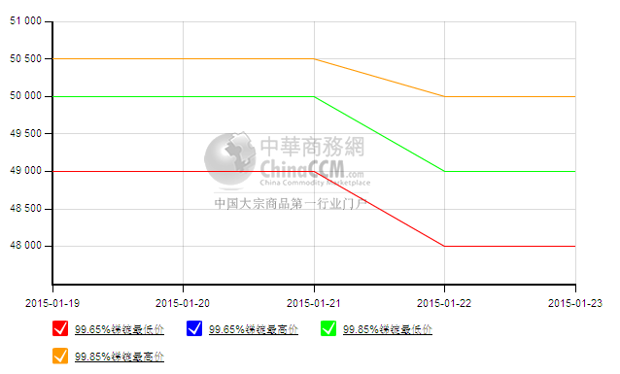
受外盘锑价下滑影响，氧化锑出口价也在下跌，，多数出口商价格在7300－7400美元。国内氧化锑价格在45000－46000元/吨。本周虽然有一些成交，但成交量较小，成交价多在7300－7400美元。出口商表示，本来接到一些询盘和订单，但MB锑价再度下滑，消费商或将延迟采购，等待市场进一步下跌。

氧化锑国内市场一周价格走势图
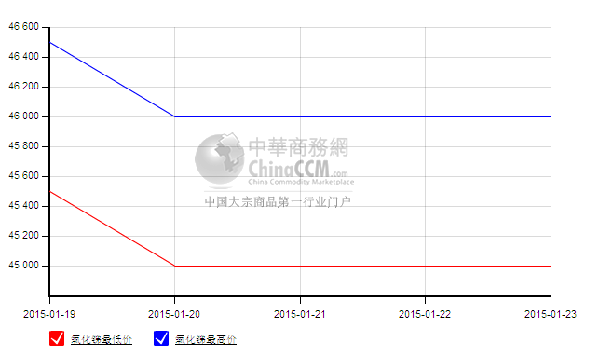

氧化锑FOB一周价格走势图
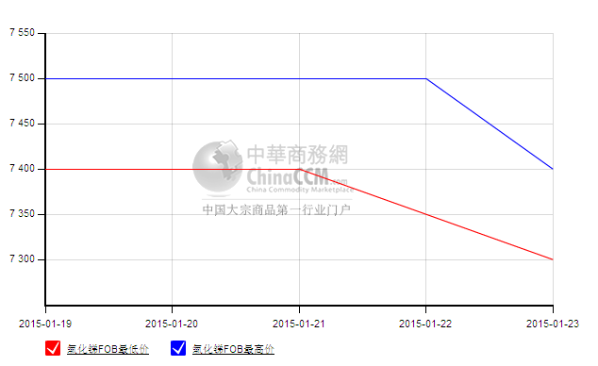
随着锑价的不断下调，生产商倒挂情况越来越严重，又快到春节了，部分生产商表示，暂时停产检修，对外暂停报价。消费商买涨不买跌的情绪，令市场成交持续平淡。

